TRƯỜNG ĐẠI HỌC SÀI GÒN
KHOA CÔNG NGHỆ THÔNG TIN

Môn: Lập trình C#
BÁO CÁO ĐỒ ÁN CUỐI KỲ
Đề tài:
Ứng dụng Thuyết minh Đa ngôn ngữ Phố Ẩm thực Vĩnh Khánh

Thành viên nhóm: [Điền tên thành viên]
Mã số sinh viên: [Điền mã số sinh viên]
Giảng viên phụ trách: [Điền tên giảng viên]

TP. Hồ Chí Minh, năm 2026

MỤC LỤC TÓM TẮT
- CHƯƠNG 1: Kiến trúc tổng quan
- CHƯƠNG 2: Luồng khởi động hệ thống
- CHƯƠNG 3: QR Tour và tương tác O2O
- CHƯƠNG 4: Bản đồ, GPS và Geofence
- CHƯƠNG 5: Audio, TTS và đa ngôn ngữ
- CHƯƠNG 6: Admin Authentication và quản trị
- CHƯƠNG 7: Dashboard Analytics
- CHƯƠNG 8: Online Users và Kick Session
- CHƯƠNG 9: Offline/PWA và dữ liệu demo
- CHƯƠNG 10: End-to-End Flow
- CHƯƠNG 11: Bảng đặc tả hệ sinh thái chức năng
- CHƯƠNG 12: Design Patterns & Key Constants
- PHỤ LỤC: Công nghệ, chi phí, kiểm thử và gợi ý bảo vệ

CHƯƠNG 1: KIẾN TRÚC TỔNG QUAN
Hệ thống được xây dựng theo mô hình web app phục vụ hai nhóm người dùng: du khách sử dụng PWA để quét QR, xem bản đồ và nghe thuyết minh; quản trị viên sử dụng CMS để quản lý nội dung, theo dõi analytics và điều khiển phiên online. Backend ASP.NET Core 10 đóng vai trò API trung tâm, đồng thời hỗ trợ hai chế độ dữ liệu: MongoDB Atlas và demo in-memory.
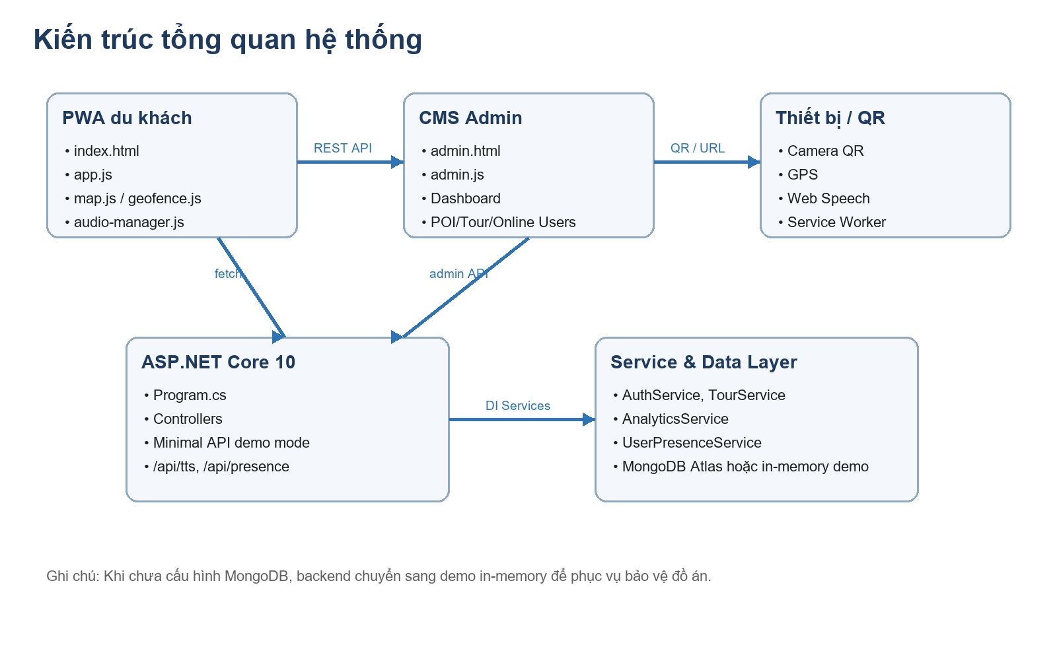
Hình 1.1. Kiến trúc tổng quan PWA - CMS - ASP.NET Core - MongoDB/demo mode

1.1. Các tầng chính
Tầng | Thành phần | Trách nhiệm
Frontend du khách | index.html, app.js, map.js, geofence.js, audio-manager.js | Hiển thị bản đồ, QR Tour, POI detail, đổi ngôn ngữ, phát audio, cache offline.
CMS Admin | admin.html, admin.js | Đăng nhập admin, CRUD POI/Tour, tạo QR, dashboard, online users, kick session.
Backend API | Program.cs, Controllers/* | Bootstrap hệ thống, route API, minimal API demo mode, controller MongoDB mode.
Service layer | AuthService, TourService, AnalyticsService, UserPresenceService | Xử lý nghiệp vụ đăng nhập, resolve tour, thống kê, heartbeat/kick.
Data layer | MongoDB Atlas hoặc biến in-memory | Lưu pois, tours, analytics, users; demo mode dùng demoPois, demoTours, analyticsEvents.

1.2. Các file quan trọng
File | Vai trò
Program.cs | Cấu hình pipeline, DI, route demo, /api/tts, /api/presence, /api/admin/online-users, seed demo analytics.
wwwroot/js/app.js | Điều phối app du khách: QR, map, i18n, presence, audio, offline, AAC.
wwwroot/js/admin.js | Điều phối CMS: login, dashboard, CRUD, QR viewer, online users.
Services/AuthService.cs | Hash mật khẩu, xác thực admin, seed user admin bằng hash.
Services/TourService.cs | Resolve QR Tour và sắp xếp POI theo thứ tự tour.
Services/AnalyticsService.cs | Ghi event, tính top POI, heatmap, recent, unique sessions.
Services/UserPresenceService.cs | Lưu heartbeat in-memory, xác định online window 45 giây và trạng thái kick.

Phạm vi bảo mật
Báo cáo chỉ trình bày bảo mật mức demo: mật khẩu admin không lưu plaintext mà được băm trước khi so sánh. Hệ thống chưa thiết kế refresh token, rate limit, CSRF hoặc phân quyền phức tạp.

CHƯƠNG 2: LUỒNG KHỞI ĐỘNG HỆ THỐNG
Khi backend khởi động, Program.cs đọc cấu hình, kiểm tra MongoDB__ConnectionString hoặc appsettings.Local.json, sau đó quyết định chạy MongoDB mode hay demo mode. Cách này giúp đồ án vẫn demo được khi môi trường không có MongoDB, đồng thời giữ cùng contract API cho frontend.
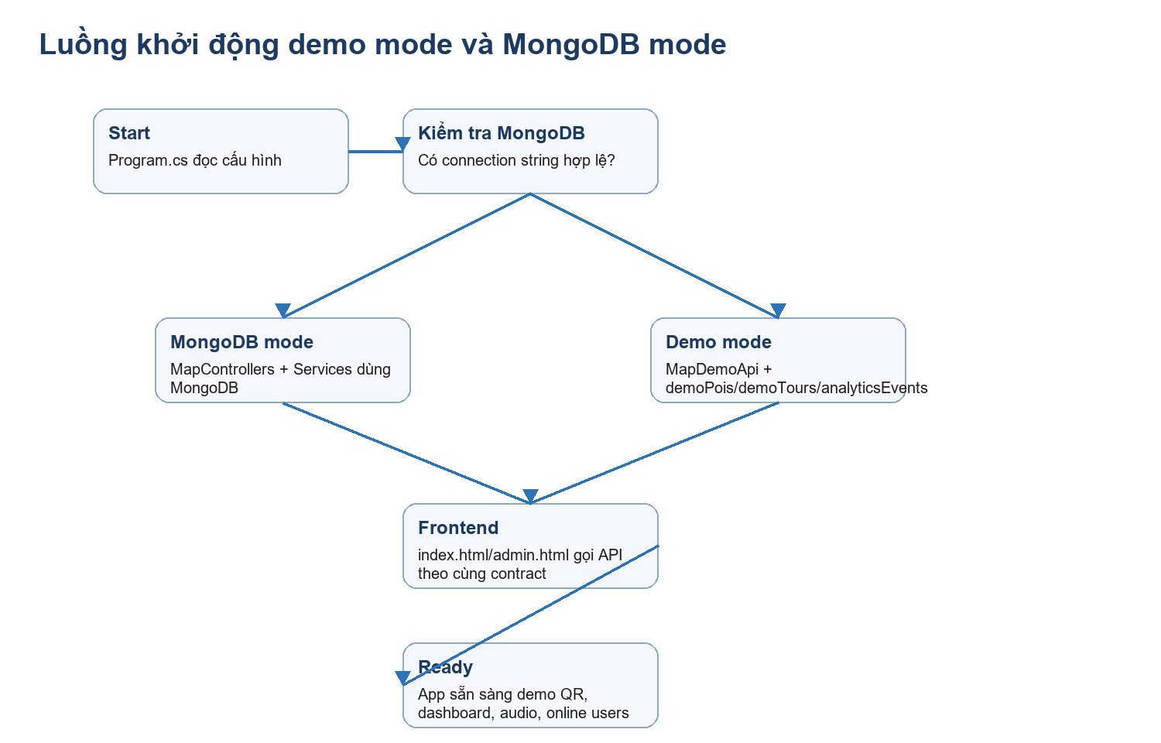
Hình 2.1. Luồng quyết định MongoDB mode và demo mode

2.1. Backend startup
- Đọc cấu hình URL, MongoDB connection string và database name.
- Đăng ký controller, OpenAPI, CORS, static files và service cần thiết.
- Nếu có MongoDB, đăng ký IMongoClient, IMongoDatabase và các service CRUD/analytics/auth.
- Nếu không có MongoDB, gọi MapDemoApi(app) để đăng ký dữ liệu in-memory.
- Map route gốc / sang /index.html, sau đó phục vụ app du khách và CMS admin.

2.2. Frontend startup
Luồng | Hàm/tệp | Mô tả
User app | index.html -> app.js | Khởi tạo AppState, ngôn ngữ, map, geofence, audioManager, offlineDB và heartbeat.
Admin CMS | admin.html -> admin.js | Kiểm tra session admin, gắn listener login, nạp dashboard hoặc trang đang chọn.
Offline | offline-db.js, sw.js | IndexedDB lưu POI; service worker cache app shell, CDN, tiles và API GET.

2.3. Demo mode vs MongoDB mode
Điểm quan trọng của kiến trúc là frontend không phải đổi luồng khi backend chuyển mode. Ví dụ /api/tour/qr/{qrCode}, /api/analytics/stats, /api/poi/all vẫn giữ endpoint giống nhau. Khác biệt nằm ở nguồn dữ liệu: MongoDB collection hoặc danh sách in-memory được seed trong Program.cs.

CHƯƠNG 3: QR TOUR VÀ TƯƠNG TÁC O2O
Luồng O2O của đồ án bắt đầu từ QR Tour đặt tại cổng hoặc trên CMS. QR không chỉ mở một POI đơn lẻ mà mở toàn bộ tour, gồm danh sách quán theo thứ tự được cấu hình trong tours.poiIds. Cách này phù hợp tình huống thực tế: du khách đến cổng phố ẩm thực, quét mã và đi theo tuyến gợi ý.

3.1. Luồng QR Tour
Bước | Hàm/API | Ý nghĩa
1 | QRScannerManager._onScanSuccess() | Scanner nhận nội dung QR từ camera.
2 | handleQrCode() -> handleTourQrCode() | Phân nhánh QR Tour trước QR POI cũ.
3 | extractTourQrCode() | Rút qrCode từ URL hoặc chuỗi raw.
4 | resolveTourByQrCode() | Gọi GET /api/tour/qr/{qrCode}.
5 | openTourFromQr() | Gán activeTour và nạp danh sách POI.
6 | renderTourPoiList() + showPoiDetail() | Hiển thị tour list và mở điểm đầu tiên.
7 | trackTourQrScan() | Ghi analytics eventType = qr_scan.

3.2. Ordered tour list
TourService.GetOrderedPoisAsync() dùng thứ tự trong tour.poiIds để sắp xếp POI. Trong demo mode, Program.cs cũng tạo dictionary id -> index để trả về pois theo đúng thứ tự. Đây là chi tiết then chốt để khi quét QR tại cổng, danh sách quán hiển thị theo tuyến đã thiết kế, không phụ thuộc thứ tự lưu trong database.
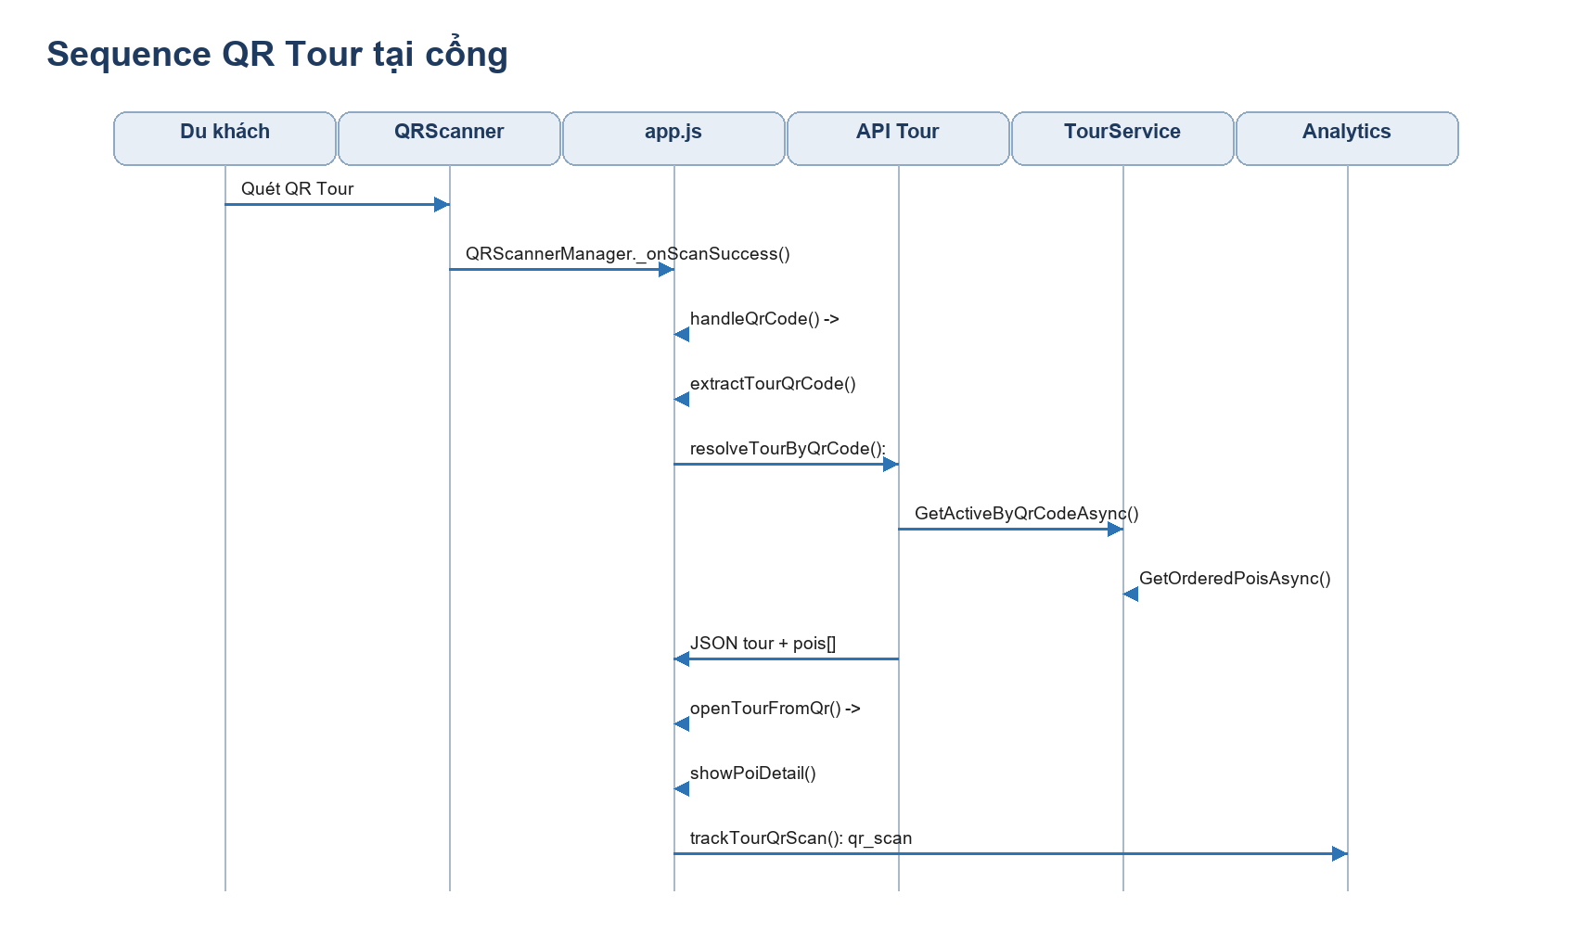
Hình 3.1. Sequence QR Tour dùng hàm thật trong dự án

CHƯƠNG 4: BẢN ĐỒ, GPS VÀ GEOFENCE
Chức năng bản đồ là lớp tương tác trực quan của app du khách. Bản đồ không chỉ hiển thị vị trí quán ăn mà còn nối các luồng QR Tour, POI detail, audio và analytics. Trong lúc demo, nếu GPS hoặc mạng bản đồ không ổn định, người dùng vẫn có thể mở tour bằng QR và chọn quán từ danh sách.

4.1. Map rendering và POI detail
- Dữ liệu POI được lấy từ API khi online; nếu API lỗi, app dùng IndexedDB hoặc demo fallback để tránh màn hình trắng.
- Marker theo category giúp phân biệt hải sản, lẩu, street food, snack, landmark và các điểm dừng trong tour.
- showPoiDetail() là điểm hội tụ của nhiều thao tác: click marker, chọn trong tour list, quét QR, next/previous trong tour.
- Nội dung POI detail gồm tên quán, địa chỉ, mô tả, giờ mở cửa, mức giá, nút nghe audio và trạng thái dịch theo ngôn ngữ đang chọn.

4.2. GPS/geofence trigger
Geofence dùng vị trí hiện tại để gợi ý điểm gần người dùng. Vì GPS trong hẻm/quán đông người có thể lệch, thiết kế không khóa trải nghiệm vào GPS. QR Tour tại cổng và danh sách tour là đường fallback chính, giúp demo vẫn ổn khi trình duyệt chặn location hoặc điện thoại chưa cấp quyền.
Tình huống | Cách xử lý | Ý nghĩa khi demo
GPS hoạt động | Tính khoảng cách tới POI và gợi ý điểm gần nhất. | Có thể nói hệ thống hỗ trợ tương tác theo vị trí thực tế.
GPS bị chặn | Vẫn mở tour bằng QR hoặc chọn POI từ danh sách. | Demo không bị phụ thuộc vào quyền location.
API lỗi | offlineDB.loadPois() hoặc demo data giữ dữ liệu cơ bản. | Không bị trắng màn hình trước giảng viên.
Map tile tải chậm | PWA cache và danh sách POI vẫn cho phép thao tác. | Bản đồ là lớp hỗ trợ, không phải điểm lỗi duy nhất.

4.3. Truy vết thao tác bản đồ
Màn hình | User thao tác | Hàm/frontend | Dữ liệu liên quan
Bản đồ du khách | Mở trang chủ | initMap(), renderPoiMarkers() | POI latitude/longitude/category.
Danh sách tour | Chọn quán trong tour | renderTourPoiList() -> showPoiDetail() | activeTour.pois theo thứ tự tour.
POI detail | Bấm nghe | getPoiScript() -> AudioManager.playDirect() | ttsScript, translations, selectedLanguage.
Fallback offline | Mất mạng rồi mở lại app | offlineDB.loadPois() | IndexedDB/cache từ lần tải trước.

CHƯƠNG 5: AUDIO, TTS VÀ ĐA NGÔN NGỮ
Hệ thống hỗ trợ 20 ngôn ngữ theo mã vi, en, ja, zh, ko, th, fr, es, de, ru, pt, it, id, hi, ar, ms, tl, nl, sv, pl. App ưu tiên dữ liệu đã có trong POI; nếu thiếu bản dịch, luồng translateWithCache() gọi translateText() và cache lại để giảm gọi lặp.

5.1. Language switching
Hàm | Vai trò
changeLanguage() | Điểm vào khi người dùng đổi dropdown ngôn ngữ.
normalizeAppLanguage() | Chuẩn hóa mã ngôn ngữ, ví dụ jp -> ja nếu cần.
applyUILanguage() | Đổi text UI như nút nghe, đóng, chỉ đường, tour step.
translateWithCache() | Cache bản dịch theo scope/id/source/target.
queuePoiTranslationWarmup() | Làm nóng dịch POI để thao tác sau nhanh hơn.

5.2. Audio fallback
AudioManager.playDirect() gọi _speak(). Nếu browser có voice phù hợp, app dùng _speakWithWebSpeech(). Nếu thiếu voice hoặc phát sinh lỗi, app fallback sang _speakWithGoogleTTS() và endpoint /api/tts. Đây là thiết kế phù hợp cho demo trên nhiều máy vì Web Speech phụ thuộc trình duyệt và hệ điều hành.
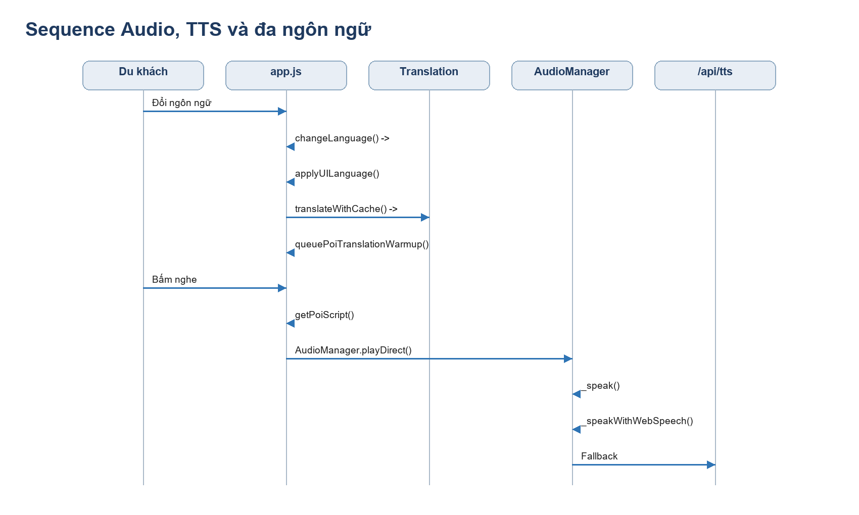
Hình 5.1. Sequence đổi ngôn ngữ, lấy script và phát audio

CHƯƠNG 6: ADMIN AUTHENTICATION VÀ QUẢN TRỊ
CMS Admin gồm form đăng nhập, dashboard và các màn quản trị POI/Tour. Mục tiêu bảo mật của đồ án là demo-level: mật khẩu admin không lưu plaintext; hệ thống băm mật khẩu đầu vào rồi so sánh với passwordHash đã seed/lưu. Báo cáo không tuyên bố có refresh token, rate limit, CSRF hoặc phân quyền nhiều cấp.

6.1. Login flow
Bước | Thành phần | Hàm/API | Mô tả
1 | admin.html | submit form | Admin nhập username/password.
2 | admin.js | loginAdmin() | Gửi POST /api/auth/login và xử lý thông báo lỗi.
3 | Backend | AuthController.Login() hoặc demo route Program.cs | Nhận LoginRequest, chuyển sang logic xác thực tương ứng mode.
4 | AuthService | LoginAsync(), VerifyPassword() | Tính hash password đầu vào và so sánh với passwordHash.
5 | AdminTokenHelper | token response | Trả token demo để CMS lưu sessionStorage và gọi API admin.

Ranh giới bảo mật
Đây là mức phù hợp demo đồ án: không lưu plaintext và có token admin đơn giản. Nếu triển khai production cần bổ sung refresh token, expiry nghiêm ngặt, rate limit, CSRF/CORS chặt hơn, audit log và phân quyền chi tiết.

6.2. CRUD POI
Chức năng | Frontend | Endpoint | Backend/data | Validation/fallback cần chú ý
Danh sách POI | loadPois() | GET /api/poi/all hoặc /api/poi | PoiController/PoiService hoặc demoPois | Nếu API lỗi cần hiển thị lỗi mềm, không làm vỡ CMS.
Tạo/sửa POI | savePoi() | POST/PUT /api/poi | MongoDB pois hoặc list demoPois | Tên, vị trí, category, nội dung thuyết minh cần đủ để app user hiển thị.
Xóa POI | deletePoi() | DELETE /api/poi/{id} | PoiService hoặc demo route | Không nên xóa POI đang nằm trong tour nếu demo phụ thuộc tour đó.
Xem QR POI | viewQr() | Dữ liệu QR từ frontend | poi.id/qrCode | QR POI là luồng phụ, QR Tour là luồng demo chính.

6.3. CRUD Tour
Tour là thực thể nối nhiều POI theo thứ tự. Khi tạo hoặc sửa tour, admin chọn danh sách POI; backend phải giữ thứ tự poiIds để QR Tour tại cổng mở đúng tuyến. Đây là khác biệt chính giữa QR Tour và QR POI đơn lẻ.
Chức năng | Frontend | Endpoint | Backend/service | Dữ liệu
Load tour | loadTours() | GET /api/tour | TourController hoặc Program.cs demo | tours/demoTours.
Mở form tour | openTourModal() | Không gọi API ngay | Dùng dữ liệu POI đã load | Danh sách POI để chọn thứ tự.
Lưu tour | saveTour() | POST/PUT /api/tour | TourService | tour.poiIds, qrCode, isActive.
Xem QR tour | viewTourQr() | QR URL/code | Dữ liệu tour | Mã demo chính: VK-TOUR-GATE-001.

CHƯƠNG 7: DASHBOARD ANALYTICS
Dashboard CMS tổng hợp các sự kiện chính: qr_scan, poi_listen, location_update và số unique sessions. Các API được load trong loadDashboardData(), sau đó renderTopPoisChart(), renderRecentEvents() và initHeatmap() cập nhật giao diện.
Chỉ số | Nguồn | Cách tính/hiển thị
QR Scans | eventCounts.qr_scan | Tăng khi trackTourQrScan() ghi event quét tour.
Lượt nghe | eventCounts.poi_listen | Tăng khi audio manager ghi nhận nghe POI.
Sessions | GetUniqueSessionsAsync() | Đếm sessionId khác nhau trong analytics.
Top POIs | GetTopPoiStatsAsync() | Group event poi_listen theo poiId và sắp theo ListenCount.
Heatmap | GetHeatmapDataAsync() | Dùng event vị trí để tạo điểm heatmap.

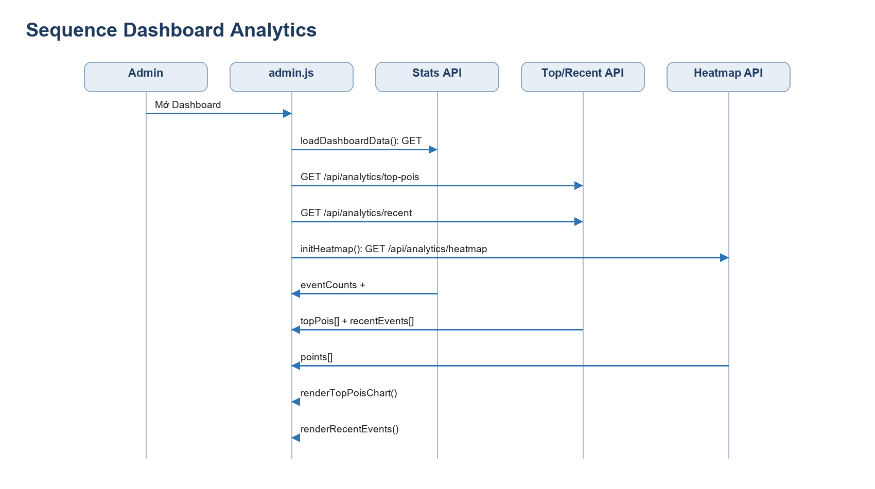
Hình 7.1. Sequence Dashboard Analytics

7.1. Demo data
Trong demo mode, CreateDemoAnalyticsEvents() seed sẵn một số event để dashboard không trắng khi chưa có MongoDB. Khi demo thật, việc quét QR hoặc bấm nghe sẽ tiếp tục ghi event mới vào analyticsEvents in-memory.

CHƯƠNG 8: ONLINE USERS VÀ KICK SESSION
Online Users là chức năng demo quản trị phiên đang truy cập app du khách. Client gửi heartbeat mỗi 15 giây; backend lưu session trong UserPresenceService. Một user được tính online nếu LastSeenAt nằm trong cửa sổ 45 giây và chưa bị kick.
Hằng số/logic | Giá trị | Ý nghĩa
OnlineWindow | 45 giây | Heartbeat trong khoảng này được xem là online.
RetentionWindow | 30 phút | Session cũ được giữ trong RAM trước khi cleanup.
UserPresenceService | Singleton | Dữ liệu online dùng chung trong một instance backend.
Kick() | IsKicked = true | Admin đánh dấu session bị ngắt.
handleSessionKicked() | Overlay client | Client dừng audio/GPS và hiện màn bị ngắt.

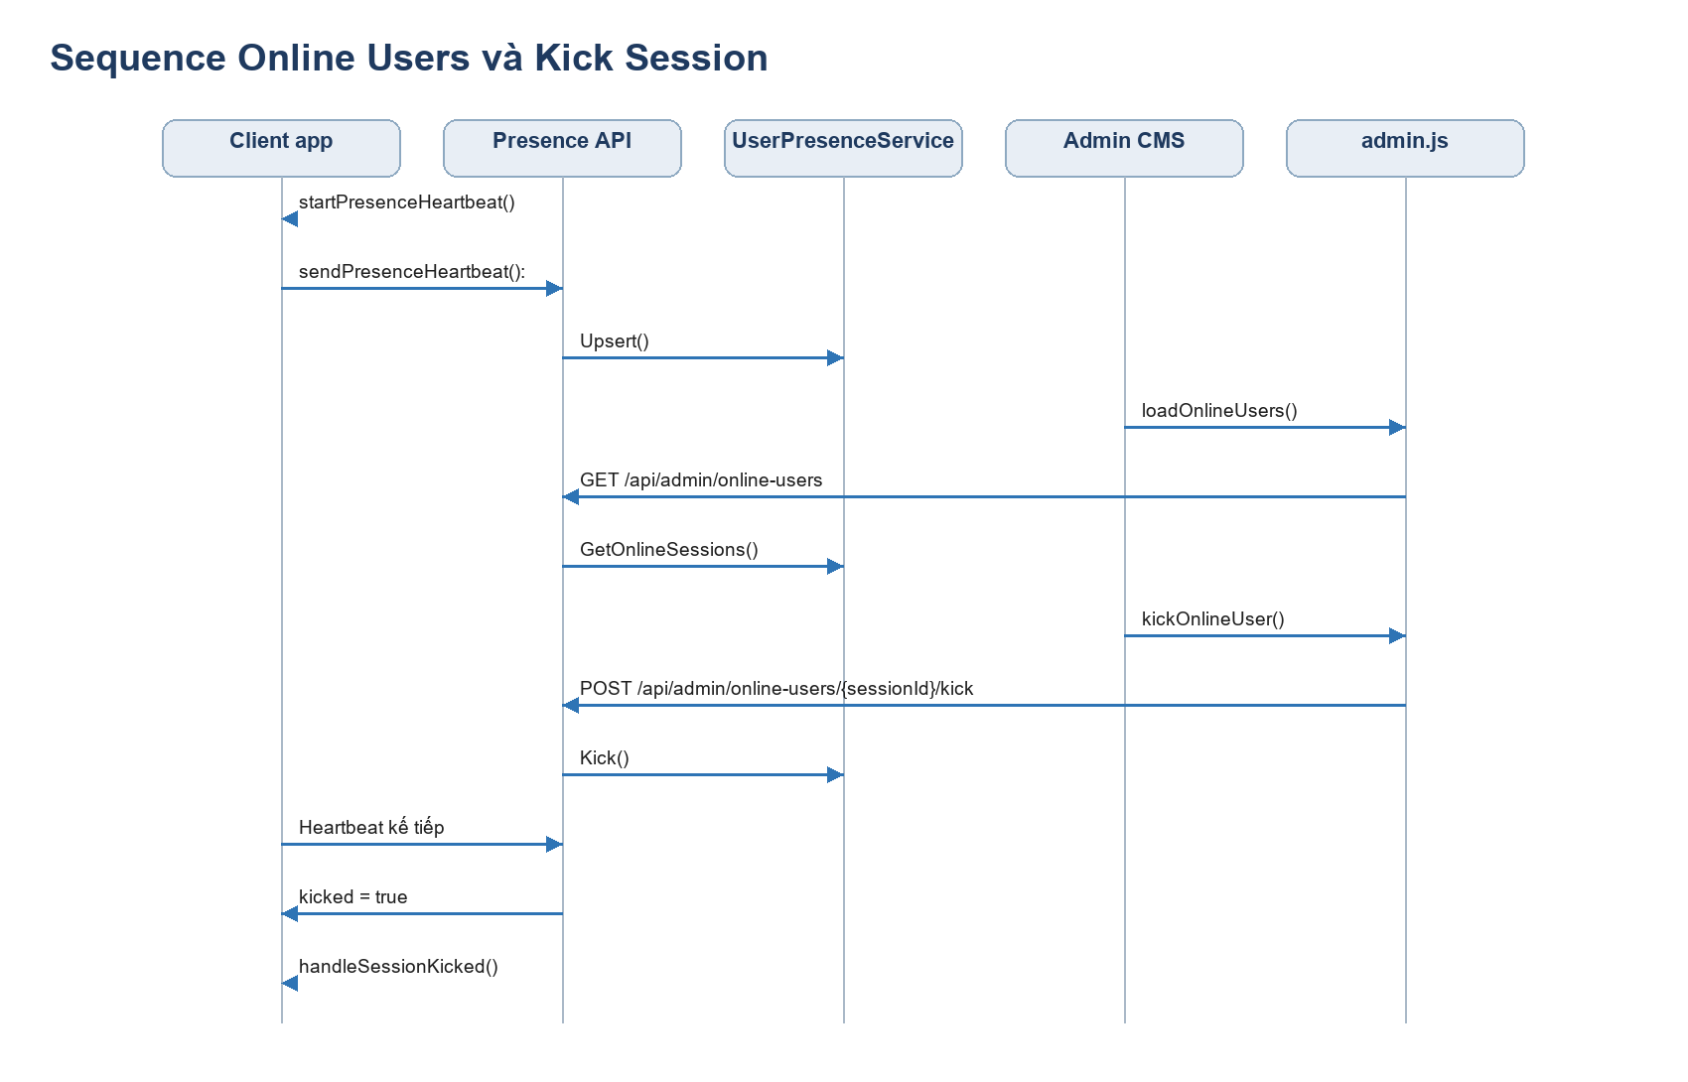
Hình 8.1. Sequence Online Users và Kick Session
Giới hạn user online
Code hiện tại không đặt giới hạn cứng số user online. Giới hạn thực tế phụ thuộc RAM, CPU, network và cách deploy. Với bản demo, online users là dữ liệu in-memory, phù hợp trình bày logic hơn là tải production.

CHƯƠNG 9: OFFLINE/PWA VÀ DỮ LIỆU DEMO
App được thiết kế như PWA để phục vụ bối cảnh demo bằng điện thoại: mạng WiFi có thể yếu, CDN có thể tải chậm, MongoDB Atlas có thể chưa kết nối. Vì vậy hệ thống có nhiều lớp dự phòng: service worker cache app shell, IndexedDB lưu POI và demo in-memory mode trong backend.

9.1. Service Worker
Nhóm tài nguyên | Chiến lược | Ví dụ | Lý do
App shell | CacheFirst | index.html, admin.html, CSS, JS, manifest.json | Mở lại nhanh, giảm phụ thuộc mạng.
API GET | NetworkFirst | /api/poi, /api/tour/qr/{qrCode} | Ưu tiên dữ liệu mới, có cache khi lỗi mạng.
Map tiles | CacheFirst | Tile OpenStreetMap | Giảm tải khi pan/zoom khu vực đã xem.
CDN | CacheFirst | Leaflet, html5-qrcode, QRCode | Các thư viện demo không phải tải lại liên tục.

9.2. IndexedDB/cache nội bộ
- offlineDB.savePois() lưu danh sách POI sau khi tải thành công từ API.
- offlineDB.loadPois() đọc lại POI khi API lỗi hoặc app đang offline.
- Translation cache giảm số lần gọi dịch khi người dùng đổi qua lại nhiều ngôn ngữ.
- PWA cache không thay thế database; nó chỉ giúp app demo ổn định hơn ở phía client.

9.3. Demo seed data
Dữ liệu | Hàm seed | Vai trò trong demo
POI/quán ăn | CreateDemoPois() | Có sẵn danh sách quán, vị trí, mô tả và script thuyết minh.
QR Tour cổng | CreateDemoTours() | Tạo tour chính với mã VK-TOUR-GATE-001.
Analytics mẫu | CreateDemoAnalyticsEvents() | Dashboard không trắng trước khi có event thật.
Admin mặc định | AuthService.DefaultAdminPasswordHash | Seed bằng hash, không lưu plaintext.

Khi nào dùng demo mode
Demo mode dùng khi không có MongoDB connection string hợp lệ. Frontend vẫn gọi cùng endpoint nên cách trình bày với giảng viên không thay đổi; chỉ khác nguồn dữ liệu phía sau là in-memory.

CHƯƠNG 10: END-TO-END FLOW
Chương này gom ba luồng quan trọng nhất khi bảo vệ: QR Tour, Dashboard và Online/Kick. Các sơ đồ dùng đúng tên hàm thật để khi giảng viên hỏi có thể truy từ UI đến API và service.

Hình 10.1. End-to-end QR Tour

Hình 10.2. End-to-end Dashboard Analytics

Hình 10.3. End-to-end Online Users/Kick

CHƯƠNG 11: BẢNG ĐẶC TẢ HỆ SINH THÁI CHỨC NĂNG
Phần này là bảng truy vết chính để trả lời câu hỏi “chức năng này gọi hàm nào”. Để giữ A4 portrait dễ đọc, bảng được tách thành hai phần: truy vết thao tác người dùng và truy vết backend/dữ liệu.

11.1. Truy vết thao tác UI -> API
Chức năng | User thao tác | File frontend | Hàm frontend | API endpoint | Demo nhanh
Admin login | Nhập tài khoản admin | wwwroot/js/admin.js | loginAdmin() | POST /api/auth/login | Mở admin.html, đăng nhập, xem token/session CMS.
CRUD POI | Thêm/sửa/xóa quán | wwwroot/js/admin.js | savePoi(), deletePoi() | POST/PUT/DELETE /api/poi | Sửa tên/mô tả POI rồi reload app user.
CRUD Tour | Tạo/sửa tour | wwwroot/js/admin.js | loadTours(), openTourModal(), saveTour() | GET/POST/PUT/DELETE /api/tour | Chọn POI theo thứ tự và xem QR tour.
QR Tour | Quét QR tại cổng | wwwroot/js/app.js | handleQrCode() -> handleTourQrCode() | GET /api/tour/qr/{qrCode} | Quét VK-TOUR-GATE-001, danh sách quán mở theo thứ tự.
Audio/TTS | Bấm nghe thuyết minh | wwwroot/js/app.js, audio-manager.js | getPoiScript() -> AudioManager.playDirect() | GET /api/tts khi fallback | Tắt voice phù hợp hoặc đổi ngôn ngữ để xem fallback.
Đa ngôn ngữ | Đổi dropdown ngôn ngữ | wwwroot/js/app.js | changeLanguage() -> translateWithCache() | Dịch runtime/cache | Đổi sang English/Japanese, UI và nội dung đổi theo.

11.2. Truy vết analytics, online và offline
Chức năng | File frontend | Hàm frontend | Endpoint | Backend/service | Data source
Dashboard stats | wwwroot/js/admin.js | loadDashboardData() | /api/analytics/stats | AnalyticsService.GetEventCountsAsync() | analytics/demo analyticsEvents.
Top POIs | wwwroot/js/admin.js | renderTopPoisChart() | /api/analytics/top-pois | AnalyticsService.GetTopPoiStatsAsync() | eventType = poi_listen.
Recent events | wwwroot/js/admin.js | renderRecentEvents() | /api/analytics/recent | AnalyticsService.GetRecentEventsAsync() | analytics theo thời gian.
Heatmap | wwwroot/js/admin.js | initHeatmap() | /api/analytics/heatmap | AnalyticsService.GetHeatmapDataAsync() | location_update hoặc event có lat/lng.
Presence heartbeat | wwwroot/js/app.js | startPresenceHeartbeat() -> sendPresenceHeartbeat() | POST /api/presence/heartbeat | UserPresenceService.Upsert() | in-memory sessions.
Admin kick | wwwroot/js/admin.js | loadOnlineUsers(), kickOnlineUser() | GET/POST /api/admin/online-users | UserPresenceService.GetOnlineSessions(), Kick() | session state in-memory.
Client kicked | wwwroot/js/app.js | handleSessionKicked() | heartbeat trả kicked = true | UserPresenceService giữ IsKicked | sessionId hiện tại.
Offline/PWA | wwwroot/js/app.js, sw.js | offlineDB.savePois(), offlineDB.loadPois() | API GET khi online | Service worker + IndexedDB | cache app shell/POI.
AAC | wwwroot/js/app.js | aacSpeak(), detectLanguage() | GET /api/tts khi fallback | AudioManager/TTS route | câu mẫu frontend.

11.3. Chuỗi hàm bắt buộc cần nhớ
- QR Tour: QRScannerManager._onScanSuccess() -> handleQrCode() -> handleTourQrCode() -> extractTourQrCode() -> resolveTourByQrCode() -> GET /api/tour/qr/{qrCode} -> openTourFromQr() -> renderTourPoiList() -> showPoiDetail() -> trackTourQrScan().
- Dashboard: loadDashboardData() -> /api/analytics/stats, /api/analytics/top-pois, /api/analytics/recent, /api/analytics/heatmap -> renderTopPoisChart() -> renderRecentEvents() -> initHeatmap().
- Audio/ngôn ngữ: changeLanguage() -> normalizeAppLanguage() -> applyUILanguage() -> translateWithCache() -> translateText() -> queuePoiTranslationWarmup() -> getPoiScript() -> AudioManager.playDirect() -> _speak() -> _speakWithWebSpeech() hoặc _speakWithGoogleTTS() -> /api/tts.
- Online/kick: startPresenceHeartbeat() -> sendPresenceHeartbeat() -> POST /api/presence/heartbeat -> UserPresenceService.Upsert(); admin dùng loadOnlineUsers() và kickOnlineUser(); client nhận handleSessionKicked().
- Auth: form login -> loginAdmin() -> POST /api/auth/login -> AuthController hoặc Program.cs demo endpoint -> AuthService -> VerifyPassword() -> token response.

CHƯƠNG 12: DESIGN PATTERNS & KEY CONSTANTS

12.1. Pattern table
Pattern | Áp dụng trong dự án | Lợi ích
Layered architecture | Frontend, Controller/API, Service, Data | Tách UI khỏi nghiệp vụ và dữ liệu.
Repository/service style | PoiService, TourService, AnalyticsService | Gom logic nghiệp vụ quanh collection liên quan.
Fallback strategy | Demo mode, offline cache, TTS fallback | Demo ổn định khi DB/mạng/browser voice lỗi.
Cache-aside | translateWithCache(), OfflineDB, service worker | Giảm gọi lặp và hỗ trợ offline.
Heartbeat presence | sendPresenceHeartbeat() + UserPresenceService | Theo dõi online users đơn giản, dễ demo.

12.2. Key constants
Hằng số/giá trị | Nơi dùng | Ý nghĩa
20 ngôn ngữ | SUPPORTED_LANGUAGES | Danh sách ngôn ngữ app hỗ trợ.
15 giây | setInterval(sendPresenceHeartbeat, 15000) | Chu kỳ heartbeat client.
45 giây | OnlineWindow | Cửa sổ xác định online.
30 phút | RetentionWindow | Thời gian giữ session trong RAM.
VK-TOUR-GATE-001 | demoTours | QR Tour chính tại cổng.
CACHE_NAME/API_CACHE/TILE_CACHE | sw.js | Phiên bản cache PWA.
DefaultAdminPasswordHash | AuthService | Hash admin mặc định, không lưu plaintext.

PHỤ LỤC

A. Technology stack
Nhóm | Công nghệ | Ghi chú
Backend | ASP.NET Core 10, C#, Minimal API, MVC Controller, OpenAPI | Cùng phục vụ MongoDB mode và demo mode.
Database | MongoDB Atlas; demo in-memory | Không ghi connection string hoặc secret vào báo cáo.
Frontend | HTML/CSS/Vanilla JavaScript, PWA, Service Worker, IndexedDB | Dễ giải thích trong môn C# vì frontend chỉ gọi REST API.
Map/QR | Leaflet/OpenStreetMap, html5-qrcode, qrcode.js | Phù hợp demo miễn phí.
Audio | Web Speech API, Google TTS fallback qua /api/tts | Fallback để tránh crash khi browser thiếu voice.
Deploy/demo | dotnet run, localhost/LAN | Điện thoại cần cùng mạng LAN khi demo thực tế.

B. Cost / free-tier analysis
Bản demo có thể vận hành với chi phí 0 đồng nếu dùng MongoDB Atlas free tier, OpenStreetMap/Leaflet, Web Speech API và cache cục bộ. Tuy nhiên free tier không đồng nghĩa SLA production. Endpoint TTS fallback phụ thuộc mạng và dịch vụ bên ngoài; nếu triển khai thật cần thay bằng dịch vụ có quota, chính sách sử dụng rõ ràng và giám sát lỗi.

C. Testing commands
Lệnh | Mục tiêu | Kỳ vọng
node --check CShape/VinhKhanhFoodTour.Api/wwwroot/js/app.js | Kiểm tra cú pháp JavaScript app du khách. | Không có SyntaxError.
node --check CShape/VinhKhanhFoodTour.Api/wwwroot/js/admin.js | Kiểm tra cú pháp JavaScript CMS admin. | Không có SyntaxError.
dotnet build CShape/VinhKhanhFoodTour.Api/VinhKhanhFoodTour.Api.csproj | Biên dịch backend ASP.NET Core. | Build thành công; nếu .exe bị khóa thì dừng process đang chạy.
dotnet run --project CShape/VinhKhanhFoodTour.Api/VinhKhanhFoodTour.Api.csproj | Chạy server local để demo. | Mở được http://127.0.0.1:5000 hoặc URL cấu hình.

Lỗi build thường gặp
Nếu dotnet build báo file .exe bị khóa bởi VinhKhanhFoodTour.Api (PID), nghĩa là server đang chạy. Dừng terminal dotnet run hoặc Stop-Process theo PID rồi build lại.

D. Demo talking points
- Số QR Scans lấy từ eventCounts.qr_scan trong API /api/analytics/stats.
- Top POI nghe nhiều nhất là ListenCount, được group từ event poi_listen.
- Quét QR gọi handleQrCode() -> handleTourQrCode() -> resolveTourByQrCode() -> GET /api/tour/qr/{qrCode}.
- Đổi ngôn ngữ gọi changeLanguage() -> normalizeAppLanguage() -> applyUILanguage() -> translateWithCache().
- Kick user: admin gọi API kick; heartbeat sau đó trả kicked = true; client chạy handleSessionKicked().
- Password admin không lưu plaintext; hệ thống băm password đầu vào rồi so sánh hash.
- Web không có giới hạn cứng số user online trong code; bản demo bị giới hạn thực tế bởi RAM/CPU/network và dữ liệu presence đang nằm in-memory.

E. Placeholder cần điền trước khi nộp
- Thành viên nhóm: [Điền tên thành viên].
- Mã số sinh viên: [Điền mã số sinh viên].
- Giảng viên phụ trách: [Điền tên giảng viên].

